

Instalare 3d Superb –Aparici

Se descarca kit-ul de instalare folosind linkul de mai jos:

<http://www.3dsuperb.com/site/install.asp?cliname=aparici&Version=STD&RUserID=1&Lang=uk&CatID=136&Rnd=29948031&CustomSet=Aparici&Prog=1>



Dupa descarcarea kitului se ruleaza fisierul SuperbSetup_aparici.exe

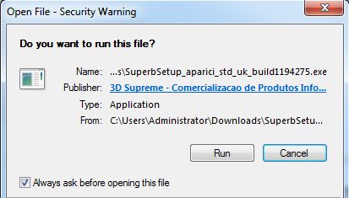

Se apasa pe Run si va porni instalarea

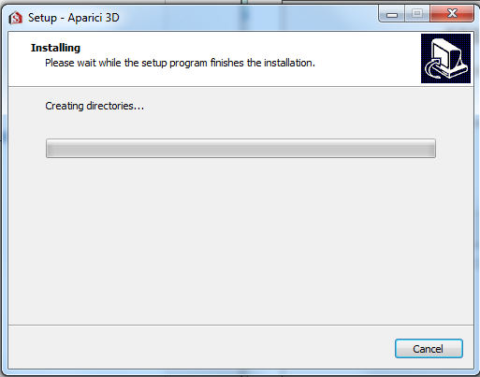

Se va deschide o pagina de internet anuntand ca instalarea s-a efectuat cu success

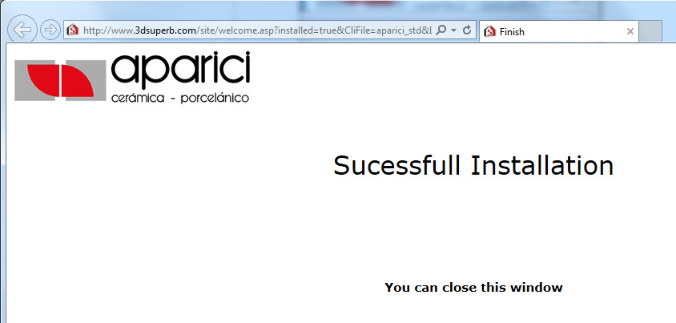

Dupa efectuarea update-urilor se va deschide programul

